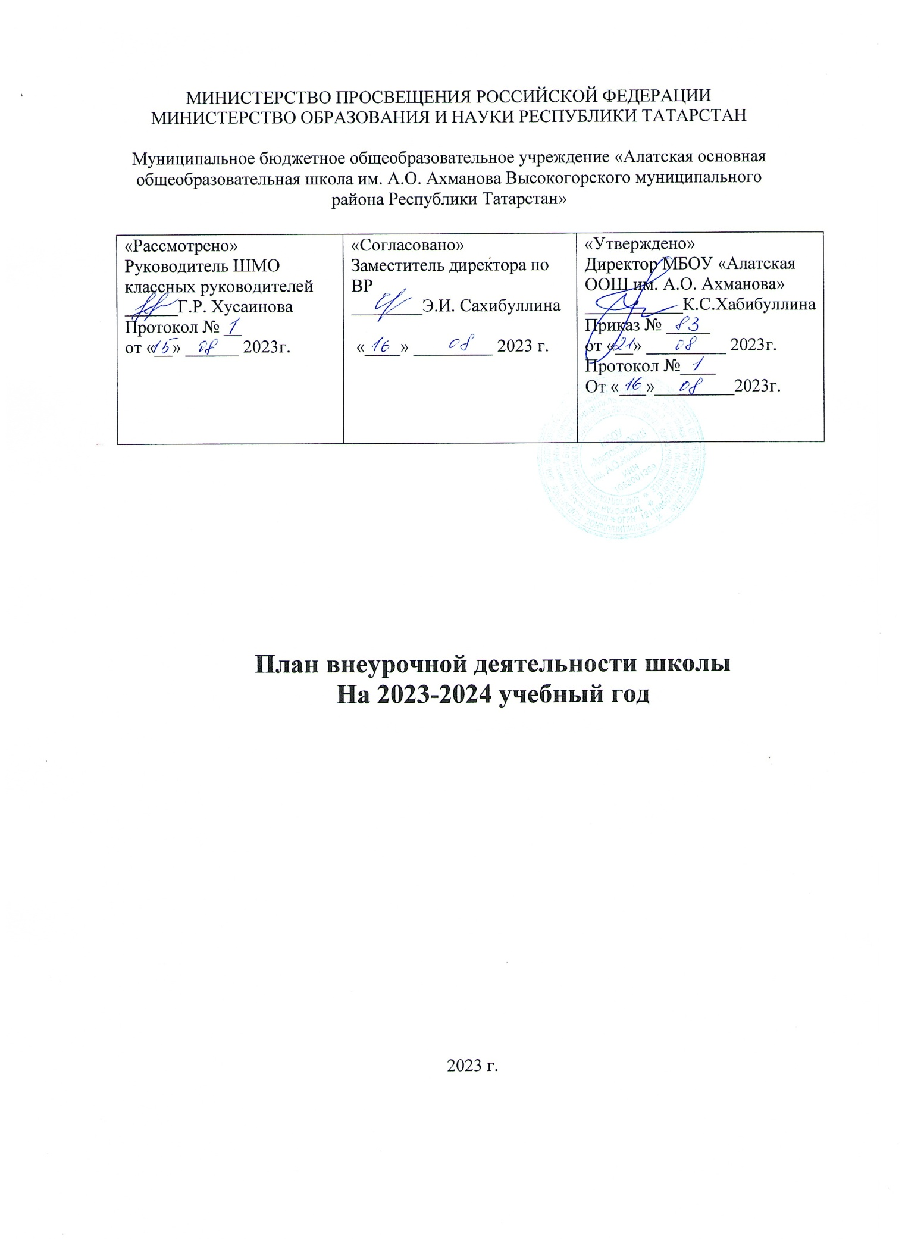

План внеурочной деятельности

1. НАПРАВЛЕНИЕ – Дополнительное изучение учебных предметов

1.1. Регулярные внеурочные занятия
Форма | Класс | Количество часов в неделю | Ответственные
«Финансовая грамотность» | 5-9 | 1 | Шарафиев Р.Р
«Английская грамматика» | 5 | 1 | Хакимова Х.Н.
«Спортивные игры с элементами ГТО» | 5-9 | 1 | Тухватуллин Л.Т.
«Трудовой десант» | 5-9 | 1 | Саликеева Г.С.
«География. Подготовка к ГИА» | 8-9 | 1 | Хусаинова Г.Р.
«География. Подготовка к ГИА» | 9 | 1 | Тазиева Р.Ш.
«ГИА на «Отлично» | 9 | 1 | Аганова Г.А.
1.2. Нерегулярные внеурочные занятия
Форма | Класс | Ориентировочное  время проведения | Ответственные
Чествование и награждение отличившихся  учеников | 1-4, 5-9, | 20-25 мая | Администрация школы.
2. НАПРАВЛЕНИЕ – Развитие личности и самореализация
обучающихся

2.1. Регулярные внеурочные занятия
Форма | Класс | Количество часов  в неделю | Ответственные
«Орлята России» | 1-4 классы | 1 | Классные руководители 1-  4 классов
«Школьная волейбольная лига» | 5-9 классы | 1 | Тухватуллин Л.Т.
«КЭС-Баскет» | 6-9 | 1 | Тухватуллин Л.Т.
2.2. Нерегулярные внеурочные занятия
Форма | Класс | Ориентировочное  время проведения | Ответственные
Участие в  патриотических акциях: «Письмо  солдату», «Открытка  ветерану» | 5-8 | Февраль, май | Сахибуллина Э.И.
Подготовка к конкурсу отряда профилактики | 8-9 | Январь-февраль | Назмиева Г.Н.
Мероприятия, посвященные Дню  пожилых людей | 1-4, 5-8 | 1 октября | Сахибуллина Э.И.
День матери | 1-5 | Ноябрь | классные  руководители
День народного единства | 1-4, 5-8 | 4 ноября | классные  руководители
Праздник «День земли» | 1-4, 5-8 | 22 апреля | Хусаинова Г.Р.
Конкурс  Отряда профилактики | 8-9 | февраль | Сахибуллина Э.И., Назмиева Г.Н.
Смотр строя и песни | 5-8 | Февраль | Сахибуллина Э.И., Тухватуллин Л.Т.
Конкурс сочинений  «Что я знаю о войне» | 5-8 | Май | Аганова Г.А.
Конкурс среди юнармейских отрядов | 7 | Май | Сибгатуллина А.Г.
Почетный караул  юнармейцев на 9 мая | 5-8 | Май | Сибгатуллина А.Г.
3. НАПРАВЛЕНИЕ – Профориентационная работа/
предпринимательство/финансовая грамотность
3.1. Регулярные внеурочные занятия
Форма | Класс | Количество часов  в неделю | Ответственные
«Россия – мои горизонты» | 6-9 классы | 1 | Классные  руководители 6-  9 классов
Отряд юных инспекторов  дорожного движения | 3-4 | 1 | Ахметова Э.И.
«Финансовая  грамотность» | 5-9 | 1 | Тазиева Р.Ш.
3.2. Нерегулярные внеурочные занятия
Форма | Класс | Ориентировочное время  проведения | Ответственные
Выступление представителей образовательных организаций  среднего профессионального  образования | 8-9 | В течение года | ЗДВР, классные  руководители
4. НАПРАВЛЕНИЕ – «Разговоры о важном»
4.1. Регулярные внеурочные занятия
Форма | Класс | Ориентировочное  время проведения | Ответственные
«Разговоры о  важном» | 1-9 | Сентябрь-май | Классные  рководители
5. НАПРАВЛЕНИЕ – Формирование функциональной грамотности
5.1. Регулярные внеурочные занятия
Форма | Класс | Количество часов  в неделю | Ответственные
Функциональная грамотность | 1-9 | 1 | Хусаинова Г.Р.,Шарафиев Р.Р.
6. НАПРАВЛЕНИЕ – комплекс воспитательных мероприятий
6.1. Нерегулярные внеурочные занятия
Торжественная линейка,  посвященная Дню знаний | 1-9 | 1 сентября | Сахибуллина Э.И.
Легкоатлетический кросс | 1-9 | сентябрь | Тухватуллин Л.Т.
Субботник по уборке территории школы и  прилегающих территорий | 1-9 | Осень, весна | классные  руководители
«Новый год в школе» | 1-9 | Последняя неделя декабря | классные  руководители, ЗДВР
Лыжня России | 2-9 | Февраль | Тухватуллин Л.Т.
Праздничный концерт,  посвященный Дню 8 марта | 1-9 | Март | Сахибуллина Э.И.
Турнир по баскетболу | 5-9 | В течение года | Тухватуллин Л.Т.
Турнир по волейболу | 5-9 | В течение года | Тухватуллин Л.Т.
Турнир по футболу | 5-9 | В течение года | Тухватуллин Л.Т.

Внеурочная деятельность

Название курса | Руководитель | Класс
«Разговоры о важном» | Классные руководители | 1-9 классы
«Орлята России» | Классные руководители  1-4 классов | 1-4 классы
«Функциональная  грамотность» | 1-4 классы Хусаинова Г.Р.  5-9 классы Шарафиев Р.Р. | 1-9 классы
«Россия – мои горизонты» | Классные руководители  6-9 классов | 6-9 классы
«Финансовая грамотность» | Тазиева Р.Ш. | 9 класс
«Спортивные игры с элементами ГТО» | Тухватуллин Л.Т. | 5-9 классы
«Трудовой десант» | Саликеева Г.С. | 5-9 классы
«География. Подготовка к ГИА» | Хусаинова Г.Р.
«Успешно сдам ОГЭ» | Тазиева Р.Ш. | 9 класс
«ГИА на «Отлично» | Аганова Г.А. | 8-9 класс

